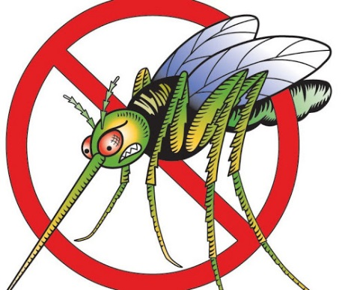
Как защитить себя от мошек

С наступлением весны в природе появляется большое количество кровососущих насекомых, так называемого «гнуса» - это комары, мошки, едва заметные невооруженным глазом мокрецы. В разные годы их численность варьирует и зависит от количества выпавших осадков в зимний и весенний период, это и понятно, чем более высокий и продолжительный паводок, тем более благоприятные условия для массового развития «гнуса». У каждого вида кровососущих насекомых имеются свои биологические особенности, которые и определяют их места выплода, расселения, дальность разлета и т.д.
Мошки, например, выплаживаются только в чистой проточной воде, богатой кислородом, поэтому наиболее частое их место обитания — это территории в зонах быстротекущих рек. Чем больше река, тем дальше разлет этих насекомых во все стороны. В отличие от комаров мошки нападают на добычу только на открытом воздухе и только в светлое время суток. Они не боятся солнца и активно нападают в дневные часы. Укус мошки ощущается сразу, так как, нападая на жертву, она не прокалывает кожу, а вгрызается в тело жертвы. Миниатюрный размер насекомого позволяет ему проникнуть буквально повсюду. Вред, наносимый мошками организму человека и животных, проявляется в болезненных укусах и токсическом действии слюны. Самые неприятные ощущения от укусов остаются на слизистых глаз, губ, носа – там, где много нервных окончаний. Слюна мошки, как и у других кровососущих насекомых, содержит гемолитический яд, который вызывает местные аллергические реакции, проявляющиеся сильным жжением, покалыванием, зудом и отеком кожных покровов.
Комары выплаживаются в естественных и искусственных, постоянных и временных водоемах, чаще в небольших. В отличие от мошек боятся солнечных лучей и нападают в сумеречные часы. У комаров нападают только особи женского пола. При укусе, насекомое вводит в кожу антикоагулянтное вещество для сохранения крови в жидком состоянии, чтобы ее можно было сосать.
Как защититься от нападения назойливых насекомых?

1.Самое безопасное средство защиты от комаров и мошек это соответствующая одежда, максимально закрывающая тело.
2. Во время массовой активности мошек рекомендуется исключить прогулки вблизи рек (места выплода мошек) и как можно меньше находиться на открытом воздухе – помещениях мошки не нападают.
3. Использовать репелленты - средства бытовой химии, отпугивающие насекомых.
Из народных средств можно использовать любой одеколон с добавлением нескольких капель эфирных масел: гвоздики, мяты, герани, ванили, чайного дерева. Хорошо отпугивает мошек кристаллический ванилин (не ванильный сахар), разведенный в воде и нанесенный на кожу.
В случае возникновения общей аллергической реакции на укусы мошек следует обратиться к врачу.

По материалам ГУ «Гомельский областной центр гигиены, эпидемиологии и общественного здоровья»

